Минниханов, Р. М. Уроки истории с Президентом Татарстана / Р. М. Минниханов // Татарстан (на рус.яз). – 2020. – №5-6 (341). – С. 2-7: фото.

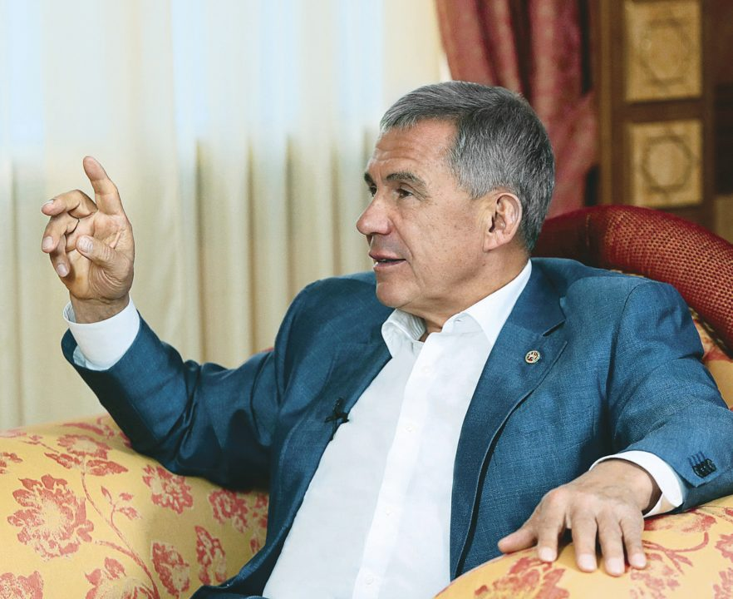
100-летие республики – предмет нашей гордости и уверенности в будущем. Это наша история длиною в целый век, не знать которую для татарстанцев непростительно. Каждый период, каждый этап в развитии Татарстана – это урок, который помогает нам, основываясь на опыте прошлого, строить настоящее и планировать будущее. Об уроках истории – новой и новейшей – «Татарстан» беседует с Президентом республики Рустамом Миннихановым. 8 уроков, представленных читателям журнала – это этапы развития нашей республики до сегодняшних дней: рождение новой республики, годы испытаний в Великой Отечественной войне, о ее промышленном строительстве в послевоенные годы и социально-экономическом развитии сегодня. Статья опубликована в спецпроекте журнала “Татарстан” и на его официальном сайте: http://protatarstan.ru/uroki-istorii-s-prezidentom-tatarstana-100-let-tassr/

